ثانوية سيدي أحمد التجاني المستوى:3 ع تج
الفرض المحروس الثاني للثلاثي الثاني
بوسمغون (البيض)16/02/2012 المدة:02 سا

التمرين الأول:(4,5نقاط)
الميثيل أمين نوع عضوي غازي ينتمي إلى عائلة تسمى الأمينات صيغته${\text{CH}}_{3}−{\text{NH}}_{2}$ وهو أساس ينحل جزئيا في الماء المقطر
- أكتب معادلة انحلاله في الماء . حدد الحمض المرافق لهذا الأساس ثم استنتج الثنائية$\left({\text{acide}}/{\text{base}}\right)$
- نحضر محلولا $\left(S\right)$ لميثيل أمين تركيزه $C_{i}=1,5×{\text{10}}^{−2}\text{mo}ℓ\text{.}ℓ^{−1}$،نقيس $\text{PH}$فنجد أنه يساوي $\text{11},4$
- أنشئ جدول تقدم التفاعل
-حدد الأفراد الكيميائية للمحلول$\left(S\right)$ عند حالة التوازن ثم أحسب التركيزالمولي لكل منها عند الدرجة${\text{25}}^{0}$.
- أوجد$τ_{f}$ النسبة النهائية لتقدم التفاعل ثم أحسب قيمتها . ماذا تستنتج؟
- احسب${\text{PK}}_{a_{1}}$ الموافقة للثنائية التي ينتمي إليها هذا الأساس
3- من عائلة الأمينات كذلك الإيثيل أمين $C_{2}H_{5}−{\text{NH}}_{2}$ ينتمي إلى الثنائية$(C_{2}H_{5}−{{\text{NH}}_{3^{+}}}/{C_{2}}H_{5}−{\text{NH}}_{2})$لها ${\text{PK}}_{a_{2}}=\text{10},\text{67}$ قارن بين قوتي الأساسين المدروسين من حيث القوة

التمرين الثاني: (4,5نقاط)
- نعتبر محلولا لحمض الإيثانويك تركيزه المولي الحجمي $C_{0}$عند الدرجة ${\text{25}}^{0}$
1-أكتب معادلة انحلال هذا الحمض في الماء مبينا الثائيتين$\left({\text{acide}}/{\text{base}}\right)$ المشاركتين في التفاعل
2-أنشئ جدول تقدم التفاعل
3-عبر عن ${\left[H_{3}O^{+}\right]}_{f}$و${\left[{\text{CH}}_{3}−{\text{COO}}^{−}\right]}_{f}$بدلالة$C_{0}$ والنسبة النهائية للتقدم$τ_{f}$
4-بين أن ثابت الحموضة للثنائية$\left({\text{CH}}_{3}−{\text{COOH}}/{{\text{CH}}_{3}}−{\text{COO}}^{−}\right)$يعطى بالعلاقة:$K_{a}=\frac{τ_{f^{2}}}{1−τ_{f}}c_{0}$
- تأثير $C_{0}$ على$τ_{f}$
$$c_{0}\left(\text{mo}ℓ/ℓ\right)$$ | $$1×{\text{10}}^{−2}$$ | $$5×{\text{10}}^{−3}$$ | $$1×{\text{10}}^{−3}$$ | $$5×{\text{10}}^{−4}$$
$$τ_{f}$$ | $$4×{\text{10}}^{−2}$$ | $$5,6×{\text{10}}^{−2}$$ | $$\text{12},5×{\text{10}}^{−2}$$ | $$\text{16}×{\text{10}}^{−2}$$
$$A=\frac{1}{c_{0}}$$
$$B=\frac{τ_{f^{2}}}{1−τ_{f}}$$

من أجل قيم مختلفة لـ$C_{0}$ نعين عن طريق
قياس الناقلية قيمة $τ_{f}$فنحصل على النتائج الآتية
1-كيف يِؤثر تمديد المحلول على تفكك الحمض
2-مثل البيان $B=f\left(A\right)$
3-استنتج قيمة ثابت الحموضة للثنائية
المدروسة .

1
2
4-هل يؤثر تمديد المحلول على قيمته؟
R=5 ,6KΩ
E=6v
c
i

التمرين الثالث:(6نقاط)

لدراسة تطور التوتر بين طرفي مكثفة مشحونة أثناء تفريغها
بواسطة راسم اهتزاز مهبطي ذو ذاكرة نحقق الدارة الكهربائية
المبينة في الشكل-1- .في اللحظة $t=0$ نؤرجح البادلة
إلى الوضع2 يظهر على الشاشة المنحنى المبين في الشكل-2-
- انقل مخطط الدارة وبين عليه :
- أسهم مختلف التوترات
الشكل-1-
- الرمزين $+q$و $−q$للإشارة إلى الشحن المتراكمة على لبوسي المكثفة

- كيفية توصيل راسم الاهتزاز لمعاينة $u_{c}\left(t\right)$
2- أوجد المعادلة التفاضلية التي يحقهها التوتر$u_{c}$ ثم بين أن
حلها من الشكل$u_{c}\left(t\right)=β⋅e^{α\text{.}t}$ حيث $α$و$β$ ثابتين يطلب تعينهما

3.عند اللحظة $t=τ$ حيث $τ$الثابت المميز للدارة هل التوتر بين
طرفي المكثفة يساوي: 63% أو37% أو93% من القيمة الابتدائية له ؟ علل إجابتك.
4.بالاعتماد على البيان حدد : - قيمة $τ$ثم استنتج سعة المكثفة .
5. على نفس البيان الشكل-2- مثل الدالة $u_{c}=f\left(t\right)$ في الحالتين :

- ناقل أومي مقاومته$R^{'}$حيث $R^{'}=\frac{R}{2}$
الشكل-2-
- ناقل أومي نعتبر مقاومته$R^{'}$ مهملة
6- من الدراسة السابقة ما أهمية ربط مكثفة في دارة كهربائية

التمرين الرابع :) 5 نقاط(
نريد معرفة سلوك وشيعة ذاتيتها $L$ و مقاومتها الداخلية $r$، لذا نشكل دارة كهربائية تتكون من الوشيعة على التسلسل مع مولد قوته المحركة الكهربائية ثابتة $E=\text{12}V$وناقل أومي مقاومته $u_{R}=\text{12}Ω$ وقاطعة $K$
1- ارسم مخطط الدارة الكهربائية مبيّنا عليه جهة للتيار و الأسهم الممثلة للتوترات الكهربائية بين
طرفي كل ثنائي قطب : $u_{L}$، $u_{R}$،$E$
2 – نغلق القاطعة $K$ عند اللحظة $t=0$:
أ) بين أن المعادلة التفاضلية بدلالة التوتر$u_{R}$ تعطى بالعلاقة: $\frac{{\text{du}}_{R}}{\text{dt}}+\frac{R+r}{L}u_{R}=\frac{E×R}{L}$.
ب) يعطى حل هذه المعادلة التفاضلية بالعلاقة : $u_{R}\left(t\right)=A\left(1−e^{−tB}\right)$ حدد للثابتين $A$ و $B$ ؟
ج) نريد مشاهدة التوتر $u_{R}$ بين طرفي الناقل الأومي باستعمال راسم اهتزاز مهبطي ذو ذاكرة ، بيّن
على المخطط السابق كيفية ربطه لتحقيق ذلك ؟

3 – بالاعتماد على المنحنى المشاهد على شاشة راسم الاهتزاز و المعطى على الشكل – 1 – حدد :
أ) قيمتي الثابتين$A$ و $B$ .
ب) المقاومة الداخلية للوشيعة$r$ و ذاتيتها$L$ .
4- اكتب عبارة الطاقة المغناطسية المخزنة في الوشيعة بدلالة $u_{R}$ثم استنتج قيمتها عند اللحظة $t=\text{14}\text{ms}$

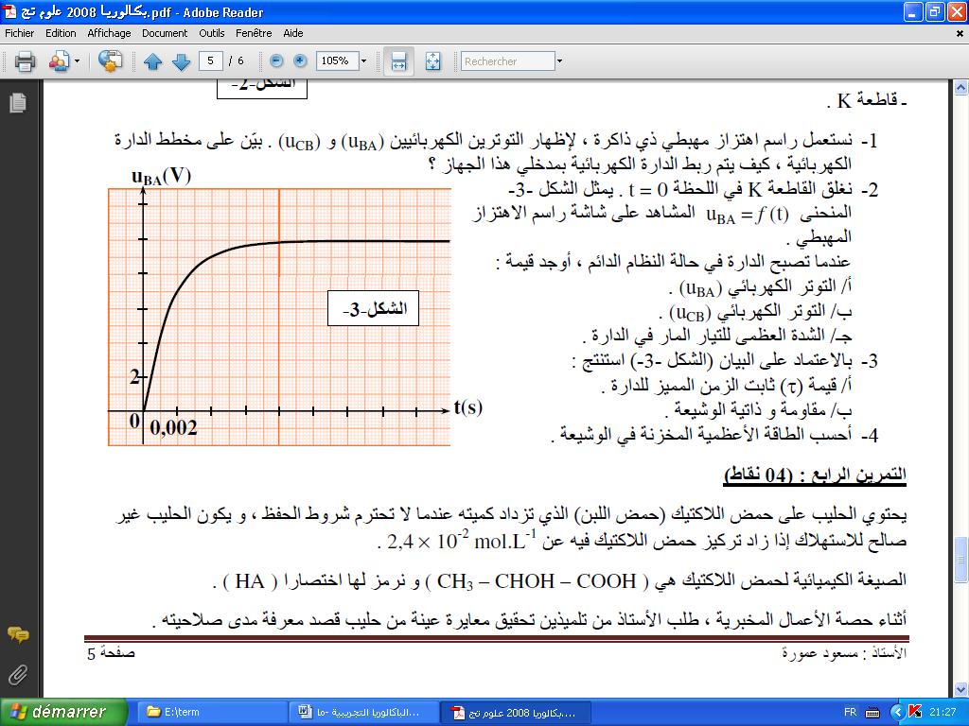
الشكل-1-
U_{R}(V)
2
t (ms)

مقدم شريط

ثانوية سيدي أحمد التجاني بوسمغون المستوى: 3 ع تج
16/02/2012 المـدة : 2سا
التصحيح النموذجي للفرض المحروس الأول للثلاثي الثاني + سلم التنقيط الأستاذ : مقدم شريط
الوحدة | عناصر الاجابة |  | التنقيط
تطور جملة كيميائية نحو حالة التوازن  ثنائي القطب  RC  ثنائي القطب  RL | حل التمرين الأول :(4,5 نقاط)  1- معادلة التفاعل ${\text{CH}}_{3}−{\text{NH}}_{2\left(g\right)}+H_{2}O_{\left(ℓ\right)}={\text{CH}}_{3}−\text{NH}{}^{+_{\left(\text{aq}\right)}}+{\text{OH}}^{−_{\left(\text{aq}\right)}}$  2- جدول التقدم  - أفراد المحلول عند حالة التوازن  شوارد: $H_{3}O^{+},{\text{CH}}_{3}−\text{NH}{}^{+},{\text{OH}}^{−}$  جزيئات: ${\text{CH}}_{3}−{\text{NH}}_{2}$  - حساب تراكيزها:  $$\text{PH}=\text{11}\text{.}4⇒{\left[H_{3}O^{+}\right]}_{f}=3,\text{98}×{\text{10}}^{−\text{12}}\text{mo}ℓ\text{.}ℓ^{−1}$$  $${\left[{\text{OH}}^{−}\right]}_{f}=\frac{{\text{10}}^{−\text{14}}}{{\left[H_{3O}\right]}_{f}}=2,\text{51}×{\text{10}}^{−2}\text{mo}ℓ\text{.}ℓ^{−1}$$  $${\left[{\text{CH}}_{3}−{\text{NH}}_{3^{+}}\right]}_{f}=2,\text{51}×{\text{10}}^{−2}\text{mo}ℓ\text{.}ℓ^{−1}$$  $${\left[{\text{CH}}_{3}−{\text{NH}}_{2}\right]}_{f}=c−{\left[{\text{OH}}^{−}\right]}_{f}=1,\text{25}×{\text{10}}^{−2}\text{mo}ℓ\text{.}ℓ^{−1}$$  حساب $τ_{f}$: $τ_{f}=\frac{x_{f}}{x_{\text{max}}}=\frac{\left[{\text{OH}}^{−}\right]}{c_{i}}=\text{16},\text{73}\text{\%}$  الاستنتاج: $τ_{f}<1$ ${\text{CH}}_{3}−{\text{NH}}_{2}⇐$ يتفكك في الماء وفق تفاعل محدود( غير تام) أي أن هذا الاساس ضعيف  - حساب الـ${\text{PK}}_{a_{1}}$: $\begin{aligned}{\text{PK}}_{a_{1}}=\text{PH}−\text{log}\frac{{\left[{\text{CH}}_{3}−{\text{NH}}_{2}\right]}_{f}}{{\left[{\text{CH}}_{3}−{\text{NH}}_{3^{+}}\right]}_{{\begin{aligned}f\end{aligned}}_{}}}\end{aligned}{\text{PK}}_{a_{1}}=\text{10},\text{70}$  3- المقارنة بين قوتي الأساسين  لد ينا ${\text{PK}}_{a_{1}}>{\text{PK}}_{a_{2}}$ هذا يعني أن ${\text{CH}}_{3}−\text{NH}{}^{+}$ أضعف من $C_{2}H_{5}−{\text{NH}}_{3^{+}}$  وبالتالي يكون : ${\text{CH}}_{3}−{\text{NH}}_{2}$أقوى من$C_{2}H_{5}−{\text{NH}}_{2}$  حل التمرين الثاني: (4,5 نقاط)  - 1- معادلة انحلال الحمض في الماء: ${\text{CH}}_{3}−{\text{COOH}}_{\left(ℓ\right)}+H_{2}O_{\left(ℓ\right)}={\text{CH}}_{3}−{\text{COO}}^{−_{\left(\text{aq}\right)}}+H_{3}O^{+_{\left(\text{aq}\right)}}$  - الثنائيتين : $({\text{CH}}_{3}−{{\text{COOH}}_{\left(ℓ\right)}}/{{\text{CH}}_{3}}−{\text{COO}}^{−_{\left(\text{aq}\right)}})$و$(H_{3}{O^{+_{\left(\text{aq}\right)}}}/{H_{2}}O_{\left(ℓ\right)})$  2- جدول تقدم التفاعل:  3  -بناءا على جدول تقدم التفاعل يكون: ${\left[{\text{CH}}_{3}−{\text{COO}}^{−}\right]}_{f}=$${\left[H_{3}O^{+}\right]}_{f}$  لدينا : $τ_{f}=\frac{x_{f}}{x_{\text{max}}}=\frac{\left[H_{3}O^{+}\right]}{c_{i}}$ $⇐$ ${\left[H_{3}O^{+}\right]}_{f}=τ_{f}×c_{0}$ ${\left[{\text{CH}}_{3}−{\text{COO}}^{−}\right]}_{f}=$  4- عبارة الـ$K_{a}$:  $K_{a}=\frac{{\left[H_{3}O^{+}\right]}_{f}{\left[{\text{CH}}_{3}−{\text{COO}}^{−}\right]}_{f}}{{\left[{\text{CH}}_{3}−\text{COOH}\right]}_{f}}$ $⇐$ $K_{a}=\frac{{\left[H_{3}O^{+}\right]}_{f^{2}}}{c_{0}−{\left[H_{3}O^{+}\right]}_{f}}$ $⇐$ $K_{a}=\frac{{\left(c_{0}τ_{f}\right)}^{2}}{c_{0}−c_{0}\text{.}τ_{f}}$  $⇐$ $K_{a}=\frac{τ_{f^{2}}}{1−\text{.}τ_{f}}\text{.}c_{0}$  - 1- نلاحظ تمديد المحلول أن تمديد المحلول يزيد من قيمة $τ_{f}$أي يزداد تفكك الحمض في الماء وهو ما تأكده العلاقة $τ_{f}=\frac{x_{f}}{x_{\text{max}}}=\frac{\left[H_{3}O^{+}\right]}{c_{i}}$  فعند تمديد المحلول 10 مرات مثلا $C^{'}=\frac{C_{0}}{\text{10}}$ نجد $τ_{f}=\text{10}\frac{\left[H_{3}O^{+}\right]}{C_{0}}$  $τ_{f}=\text{10}τ_{f}$ أي يزداد تفكك الحمض 10 مرات  2- البيان $B=f\left(A\right)$  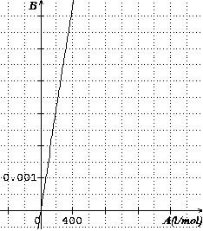  البيان$B=f\left(A\right)$ خط مستقيم يمر بالمبدأ معاداته $B=a\text{.}A$ حيث $a$ ميل البيان  $a=1\text{.}\text{59}×{\text{10}}^{−5}$  استنتاج $K_{a_{1}}$ لدينا نظريا $\frac{τ_{f^{2}}}{1−\text{.}τ_{f}}\text{.}=K_{a_{1}}×\frac{1}{c_{0}}$  بيانيا $B=a\text{.}×A$  ينتج $K_{a_{1}}=a≃1\text{.}6×{\text{10}}^{−5}$  4- تمديد المحلول لا يغير من قيمة $K_{a_{1}}$ وهو يتعلق فقط بدرجة الحرارة  التمرين الثالث:(6 نقاط)  1- تمثيل التوترات و الشحنات ومداخل راسم الاهتزاز المهبطي  2- المعادلة التفاضلية بدلالة  E=6v  i  بتطبيق قانون جمع التوترات $\begin{aligned}u_{c}+u_{R}=0 \\ u_{c}+R×i=0 \\ u_{c}+R\frac{\text{dq}}{\text{dt}}=0 \\ u_{c}+\text{Rc}\frac{{\text{du}}_{c}}{\text{dt}}=0 \\ \frac{{\text{du}}_{c}}{\text{dt}}+\frac{1}{\text{Rc}}u_{c}=0\end{aligned}$  $u_{R}$u_{c}  Y  حل المعادلة التفاضلية:  $u_{c}\left(t\right)={\text{Ee}}^{−\frac{1}{\text{Rc}}\text{.}t}$ إذن : $\begin{aligned}\left\{β=E | \right.\end{aligned}$  3-$u_{c}\left(τ\right)={\text{Ee}}^{−\frac{1}{τ}\text{.}τ}=0\text{.}\text{37}E=0\text{.}\text{37}u_{c\left(\text{max}\right)}$  4- تحديد ثابت الزمن : من البيان نجد $τ=\text{12}\text{ms}=\text{12}\text{.}{\text{10}}^{−3}s$  - سعة المكثفة: $τ=\text{Rc}=\text{12}\text{.}{\text{10}}^{−3}⇒c=2,1μF$  5- تأثير $R$على تفريغ المكثفة: $\begin{aligned}τ=\text{Rc} \\ τ^{'}=\frac{R}{2}c=2τ\end{aligned}$ زيادة مقاومة الناقل يزيد من مدة التفريغ  $$R^{'}=\frac{R}{2}$$  $$R$$  6- أهمية ربط مكثفة في دارة كهربائية تخزين الطاقة الكهربائية عند الشحن واستعمالها في دارة مجاورة لا تحتوي على مولد  التمرين الثالث:( 5 نقاط)  1- مخطط الدارة :  2- أ/ المعادلة التفاضلية بدلالة $u_{R}$ بتطبيق قانون جمع التوترات  $\begin{aligned}u_{L}+u_{R}=E \\ u_{L}=L\frac{\text{di}}{\text{dt}}+\text{ri} \\ i=\frac{u_{R}}{R}\end{aligned}$ $⇐$ $u_{R}+\frac{L}{R}\frac{{\text{du}}_{R}}{\text{dt}}+\frac{r}{R}u_{R}=E$ $⇐$ $\frac{{\text{du}}_{R}}{\text{dt}}+\frac{R+r}{L}u_{R}=\frac{E×R}{L}$  ب/ حل المعادلة التفاضلية $u_{R}\left(t\right)=A\left(1−e^{−tB}\right)$حيث $\begin{aligned}\left\{A=\frac{R}{R+r}E=u_{R\left(\text{max}\right)} | \right.\end{aligned}$  ج/ وصل راسم الاهتزاز المهبطي  3- أ/ تحديد الثابتين : من البيان $\begin{aligned}\left\{A=u_{R\left(\text{max}\right)}=\text{10}V | \right.\end{aligned}$  ب/ المقاومة الداخلية: $\left\{\frac{R}{R+r}E=u_{R\left(\text{max}\right)}=\text{10}⇒r=\frac{E−\text{10}}{\text{10}}\text{.}R=2,4Ω\right.$  - ذاتية الوشيعة : $\left\{\frac{L}{R+r}=τ⇒L=τ\left(R+r\right)=0,\text{023}H\right.$  4- عبارة الطاقة المغناطيسية المخزنة : $\begin{aligned}E_{eℓe}=\frac{1}{2}{\text{Li}}^{2} \\ \frac{1}{2}L{\left(\frac{u_{R}}{R}\right)}^{2}=\frac{1}{2}L{\left(\frac{E}{R+r}\right)}^{2}{\left(1−e^{−tτ}\right)}^{2}\end{aligned}$  عند اللحظة $t=\text{14}\text{ms}$ يكون $\begin{aligned}u_{R}=\text{10}V \\ \end{aligned}$  $E_{eℓe}=1,\text{15}J$ |  |  | 0.25  0.50  0.25  0.25  0.25  0.25  0.25  0.50  +  0.75  0.25  0.50  0.50  0.25  0.25  0.25  0.25  0.25  0.50  0.50  0.25  0.25  0.25  0.25  0.50  0.50  0.25  0.50  0.25  0.50  +  0.50  1  0.50  0.50  0.75  0.50  0.75  0.25  0.50  0.25  0.50  +  0.50  0.50  +0.50  1  0.25  +  0.25  0.50  0.50  0.25  0.25
  $${\text{CH}}_{3}−{\text{NH}}_{2\left(g\right)}+H_{2}O_{\left(ℓ\right)}={\text{CH}}_{3}−\text{NH}{}^{+_{\left(\text{aq}\right)}}+{\text{OH}}^{−_{\left(\text{aq}\right)}}$$ |  |  |  | المعادلة
  كميات المادة $\text{mo}ℓ$ |  |  | التقدم | الحالات
   | بوفـرة | $$c\text{.}v$$ | $$x=0$$ | ح إبتدائية
  $x$ $x$ | بوفـرة | $$c\text{.}v−x$$ | $$x$$ | ح انتقالية
  $x_{f}$ $x_{f}$ | بوفـرة | $$c\text{.}v−x_{f}$$ | $$x_{f}$$ | ح توازن
  $${\text{CH}}_{3}−{\text{COOH}}_{\left(ℓ\right)}+H_{2}O_{\left(ℓ\right)}={\text{CH}}_{3}−{\text{COO}}^{−_{\left(\text{aq}\right)}}+H_{3}O^{+_{\left(\text{aq}\right)}}$$ |  |  |  | المعادلة
  كميات المادة $\text{mo}ℓ$ |  |  | التقدم | الحالات
   | بوفـرة | $$c\text{.}v$$ | $$x=0$$ | ح إبتدائية
  $x$ $x$ | بوفـرة | $$c\text{.}v−x$$ | $$x$$ | ح انتقالية
  $x_{f}$ $x_{f}$ | بوفـرة | $$c\text{.}v−x_{f}$$ | $$x_{f}$$ | ح توازن

.

